Тема уроку: Командні види спорту.
Мета уроку: поглибити знання учнів про командні види спорту; відпрацювати вміння та навички влучати в ціль; сприяти розширенню світогляду учнів;
формувати здоров'язбережувальну компетентність; зацікавити та залучити учнів до занять фізичною культурою і спортом;
розвивати здатність працювати в команді, співпрацювати та використовувати свої індивідуальні навички для досягнення загальних цілей; розвивати креативність, здатність комплексно розв’язувати поставлені задачі;
виявляти і розвивати творчі індивідуальні здібності учнів; забезпечити рухову активність учнів з метою їх фізичного розвитку та ведення здорового способу життя.

Вид уроку: урок – гра «Разом до спортивних вершин»
Наочність та обладнання:

Хід уроку.
Участь у грі беруть хлопці восьмих класів. Утворюються три команди.
Учитель:
Командний вид спорту - це спорт, в якому гравці об’єднуються для перемоги в боротьбі з командою суперників. Учасники команди визначають мету, приймають рішення, спілкуються, розробляють короткострокові та довгострокові стратегії та плани, вирішують власні конфлікти та проблеми в позитивній атмосфері з єдиною загальною метою перемоги.
Початок гри
Кожна з команд повинна обрати назву, емблему та девіз. Капітани презентують свої команди.
Перший конкурс
Капітани методом жеребкування обирають картку з визначенням одного з командних видів спорту. Команди на швидкість дають відповіді.
За першу правильну відповідь команда отримує 3 бали, за другу – 2 бали, за третю – три бали.
Картка 1
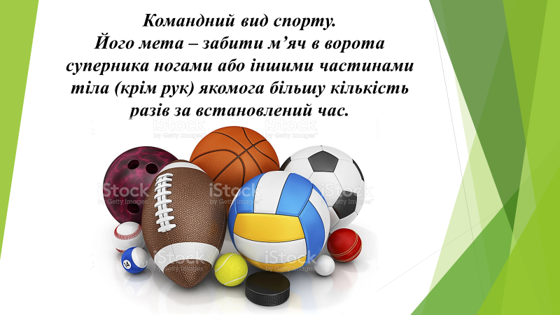 (футбол)

Картка 2
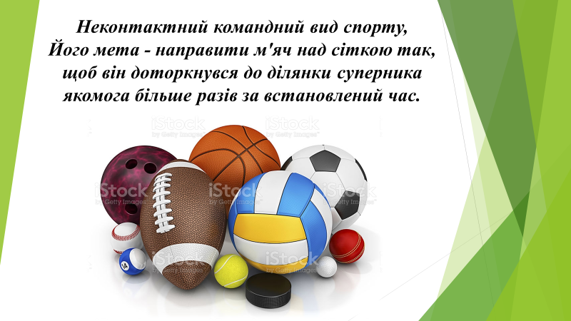 (волейбол)
Картка 3
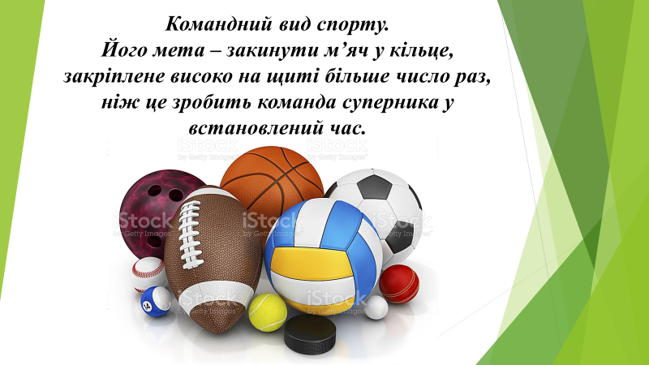 (баскетбол)
Другий конкурс
Відповідно до обраного виду спорту на першому етапі гри кожній з команд потрібно відповісти на 10 питань. За кожну правильну відповідь зараховується 1 бал.
1. Скільки гравців команди одночасно знаходяться на полі під час гри?  (11)  2. Що означає жовта картка, показана суддею?  (попередження)  3. Скільки жовтих карток може отримати гравець протягом гри?  (одну)  4. З скількох частин складається футбольний м’яч?  (32)  5. Одинадцятиметровий штрафний удар  (пенальті)  6. Положення «поза грою»  (офсайд)  7. Країна, у якій народився футбол  (Англія)  8. У якому році гра «футбол» з'явилася на Олімпіаді?  (1896)  9. Він в 1958 році став наймолодшим чемпіоном світу та пізніше отримав титул «король футболу»?  (А. Пеле.)  10. Найвища індивідуальна нагорода для футболіста?  (золотий м’яч) | 1. Скільки гравців команди одночасно знаходяться на полі під час гри?  (6)  2. У якому напрямку здійснюється перехід гравців?  (за годинниковою стрілкою)  3. до скількох очок триває партія у волейболі  (25)  4. Порушення правил у волейболі  (фол)  5. Спеціальний гравець в складі команди, що виконує тільки захисні функції  (ліберо)  6. Ситуація, при якій м’яч знаходиться за межами поля  (аут)  7. Країна, у якій народився волейбол  (США)  8. У якому році виникла гра «волейбол»?  (1895)  9. Хто вважається винахідником гри «волейбол»?  (Вільям Морган)  10. Найвища нагорода у волейболі?  (кубок) | 1. Скільки гравців команди одночасно знаходяться на полі під час гри?  (5)  2. Скільки очок зараховують за попадання в баскетбольне кільце з шестиметрової зони?  (три)  3. Яку кількість кроків можна зробити з м’ячем у руках?  (Не більше двох)  4. На якій висоті закріплене волейбольне кільце?  (3м 5см або 10 футів)  5. Елемент гри, коли гравець, близький до кошика, стрибає і сильно кидає в нього м'яч.  (данк)  6. рівний рахунок після закінчення основного часу матчу  (овертайм)  7. Країна, у якій народився баскетбол  (США)  8. У якому році виникла гра «баскетбол»?  (1891)  9. Хто вважається винахідником гри «баскетбол»?  (Джеймс Нейсмит)  10. Найвища нагорода у баскетболі?  (статуетка баскетбольний м’яч)

Третій конкурс
Команди отримують набір букв, з яких потрібно скласти слово та пояснити його значення. За кожну правильну відповідь зараховується 1 – 3 бали, залежно від точності відповіді.
Картка 1
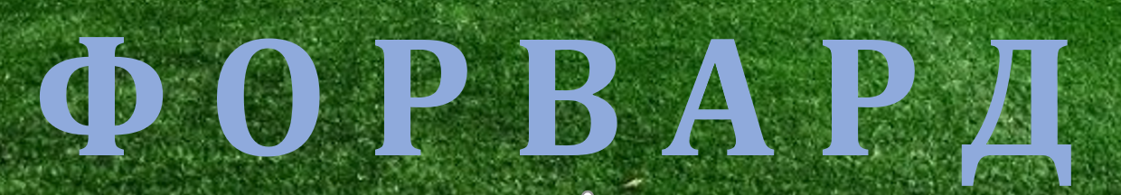

Картка 2

Картка 3


Четвертий конкурс
Кожна з команд обирає представника для участі в конкурсі.
Кожному з обраних учасників потрібно, маючи 5 спроб, забити гол. За кожний забитий гол команда отримує 1 бал.

П’ятий конкурс.
Кожна з команд обирає представника для участі в конкурсі.
Кожному з обраних учасників потрібно, маючи 5 спроб, влучити в баскетбольне кільце. За кожне влучне попадання команда отримує 1 бал.

Підведення підсумків.
Визначення переможців та вручення призів.

